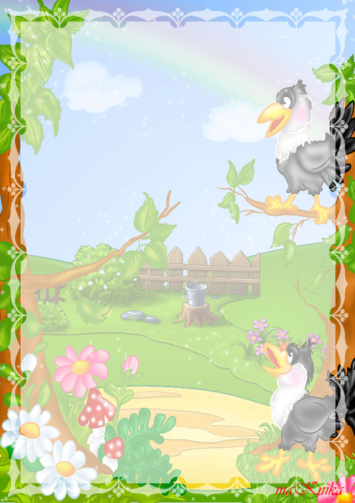

*Муниципальное казенное дошкольное образовательное учреждение Искитимского района Новосибирской области детский сад «Теремок» п. Керамкомбинат*

*Консультация для родителей:*

*« Роль первых сказок в жизни малыша»*

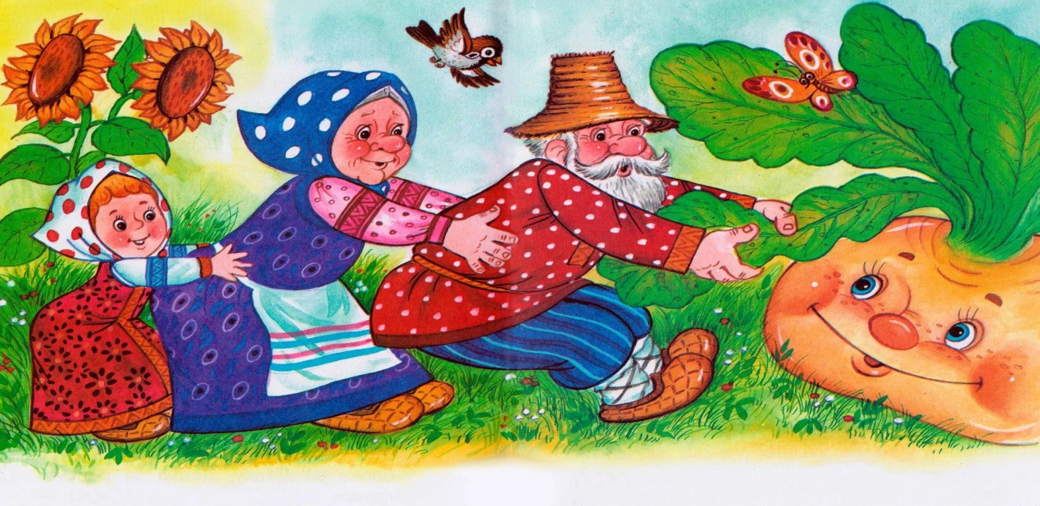

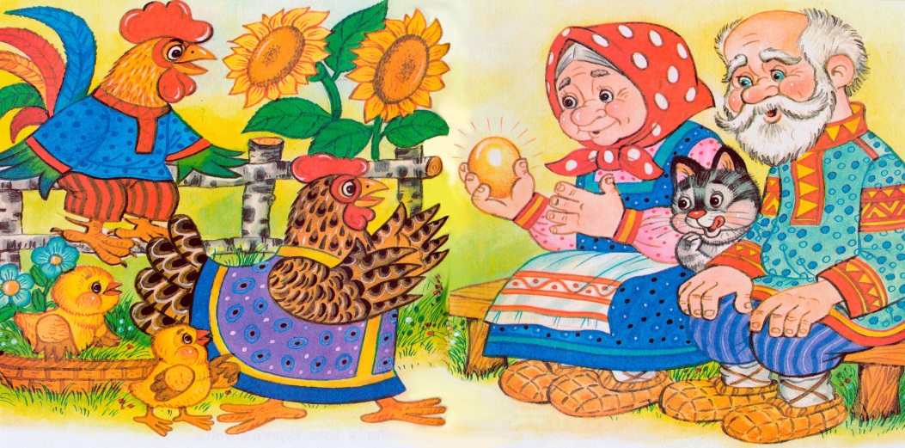

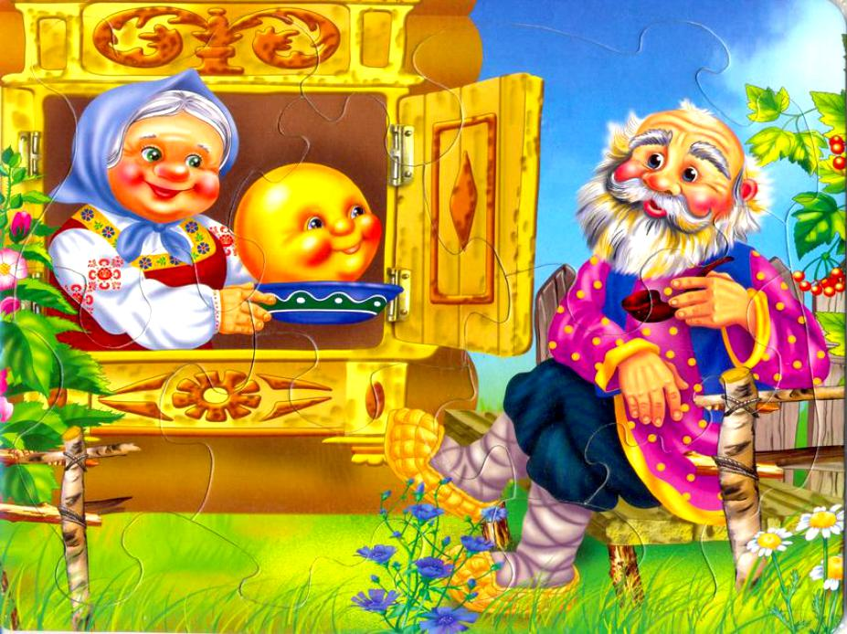

*2021 год*



*Сказка* — это духовные богатства культуры, познавая которые, ребёнок познает сердцем родной народ.

Дошкольный возраст — возраст сказки. Именно в этом возрасте ребёнок проявляет сильную тягу ко всему сказочному, необычному, чудесному.

Сказки, как и игры, считаются неотъемлемой частью развития и воспитания каждого ребенка. В волшебный мир сказок ребёнок попадает в самом раннем возрасте. Слушая их, кроха, словно по ступенькам, идет по жизни и остаётся с ней навсегда. С детской сказки начинается его знакомство с миром литературы, с миром человеческих взаимоотношений и с окружающим миром в целом.

В сказке никто не учит ребенка «жить правильно». Ребенок учиться понимать поступки героев сказки, события сказочного сюжета естественно

и последовательно вытекают одно из другого. Народные сказки содержат своеобразную программу нравственного воспитания. Наряду с поговорками

и пословицами народные сказки являются важнейшим средством нравственного воспитания детей. Формируя у детей первые нравственные представления, воспитатель стремиться привить детям чувство прекрасного, ведь, понятия этики и эстетики в педагогическом процессе тесно взаимосвязаны.  
    Действительно, нельзя научить ребенка правде, добру, без формирования

у него понятий «красивое» и «некрасивое», «истинное» и «ложное», нельзя научить его стремиться к защите правды, добра, не сформировав у него эмоциональный протест против зла и лжи, умение ценить прекрасное и доброе в природе и людях.

*Чем полезны сказки?*

Во-первых, сказки развивают речь ребенка. Ведь сказки являются источником новых незнакомых ему слов, на которые важно обращать внимание ребенка, объяснять значение и, тем самым, увеличивать его словарный запас. Рассказывая, ребенок учится последовательно излагать события, то есть пересказывать.

Во-вторых, беседуя с ребенком о прочитанном, воспитатель учат его отделять главное от второстепенного, понимать идею произведения, делать выводы и доказывать свое мнение.

В-третьих, если взрослый будет читать

сказки с выражением, соблюдать

соответствующую интонацию – это

послужит хорошим образцом для

формирования эмоциональной, красивой

речи ребенка.

В два года у ребенка уже развита способность, удерживать в памяти собственные действия с предметами и простейшие действия сказочных персонажей. Это возраст, когда детям очень нравятся сказки о животных. Дети с удовольствием, вслед за взрослыми, подражают движениям и

звукам, издаваемым сказочными животными, их действиям с различными предметами. В сказках малыши замечают и любят повторяющиеся сюжетные обороты. Этот прием хорошо известен нам по таким детским сказкам, как

*"Репка",*

*"Теремок",*

*"Колобок".*

Подобная организация речи "сказителя", помогает маленькому ребенку запомнить сюжет и "освоиться" в нём. Психологи отмечают, что для лучшего понимания сказки детям необходимо опираться не только на словесное описание, но и на изображение. Зрительный образ служит основной опорой для прослеживания событий. Такими опорами могут быть хорошие иллюстрации в книжках, или действие, разыгранное воспитателем по сказке с помощью кукол.

Роль детских сказок не ограничивается только приятным времяпровождением. После прочтения сказки важно поговорить с ребенком используя вопросы: Понравилась ли тебе сказка? Что понравилось больше всего? Кто главный герой? Кто из героев понравился? Как поступил главный герой? А как бы ты поступил на его месте? Объяснить малышу, как поступать нельзя и как можно, закреплять желание следовать положительному примеру героев сказки.  
   Сказка является одним из самых доступных средств, для полноценного развития ребёнка. Не нужно преуменьшать роль детских сказок в воспитании детей.

Если, правильно подобрать сказки с возрастными особенностями детей, можно положительно влиять на эмоциональное состояние ребёнка. Одобрение положительных поступков сказочных героев и неодобрение негативных позволяет малышам не только понять, но и применять в реальной жизни понятия о том, как можно поступать, а как нельзя.



*Русский фольклор*

Песенки, потешки, заклички.

«Наши уточки с утра...»;

«Пошел котик на Торжок...»;

«Заяц Егорка...»;

«Наша Маша маленька...»;

«Чики, чики, кички...»,

«Ой ду-ду, ду-ду, ду-ду! Сидит ворон на дубу»;

«Из-за леса, из-за гор...»;

«Бежала лесочком лиса с кузовочком...»;

«Огуречик, огуречик...»;

«Солнышко, ведрышко...».

*Сказки*

«Курочка Ряба», «Колобок», «Репка» (обр. К. Ушинского);

«Как коза избушку построила» (обр. М. Булатова)

«Козлятки и волк», обр. К. Ушинского; «Теремок», обр. М. Булатова;

«Маша и медведь», обр. М. Булатова.

*Фольклор народов мира*

«Три веселых братца», пер. с нем. Л. Яхнина;

«Бу-бу, я рогатый», лит., обр. Ю. Григорьева;

«Котауси и Мауси»; англ., обр, К. Чуковского;

*Произведения поэтов и писателей России*

*Поэзия*

*А. Барто. (из цикла "Игрушки»)*

«Бычок», «Мячик», «Зайка», «Мячик», «Грузовик», «Слон», «Лошадка»

В. Берестов. «Больная кукла»,

«Котенок»;

Г. Лагздынь, «Петушок»;

С. Маршак. «Сказка о глупом мышонке»;